**Crawling Code 수정 매뉴얼**

컨텐츠본부 컨텐츠기획팀

설준영

2022.01



변경내역

|  |  |  |
| --- | --- | --- |
| 일시 | 내역 | 작성자 |
| 2022-01-14 | 최초 작성 | 설준영 |
|  |  |  |
|  |  |  |
|  |  |  |
|  |  |  |
|  |  |  |
|  |  |  |
|  |  |  |
|  |  |  |
|  |  |  |
|  |  |  |
|  |  |  |
|  |  |  |
|  |  |  |
|  |  |  |
|  |  |  |
|  |  |  |
|  |  |  |
|  |  |  |

목 차

1. 개요 3

2. 시스템 구성도 3

3. 기능 요구사항 3

3.1 지도 API를 이용하여 지도표출 3

3.1.1 맵퍼스 지도 API를 이용한다. 3

3.1.2 웹 지도가 브라우저에 표출한다. 3

3.1.3 Mouse 클릭하면, Pin이 생성된다. 3

3.1.4 두번째 Pin을 찍으면 직선으로 연결한다. 3

3.1.5 지도 Move 한다. 3

3.1.6 세번째 Pin을 찍으면 직선으로 연결한다. 3

3.1.7 ESC key를 누르면, 직선과 pin이 없어진다. (초기화) 3

3.2 편의점 위치 Text파일 지도표시 4

3.2.1 Tab으로 구분된 파일을 로딩한다. 4

3.2.2 지도에 편의점 200개를 보여준다. 4

3.3 편의점리스트/지도 동기화 4

3.3.1 두개의 frame으로 나눈다. (왼쪽 control frame, 오른쪽 지도 frame ) 4

3.3.2 control frame에 편의점 리스트를 표출한다. 5

3.3.3 리스트에 편의점 선택시, 지도내에 편의점이 있다면, 핀으로 표시한다. 만약 지도내에지도는 해당 편의점이 없으면, 편의점위치로 지도 중심 이동한다. 핀으로 표시한다 5

3.3.4 지도에서 임의의 편의점 선택시 리스트에서 해당 편의점 선택함 5

3.4 편의점이름으로 묶음 표시 5

1. 개요

Javascript 교육을 위한 테스트프로그램의 요구사항을 기술한다.

1. 시스템 구성도

TBD

1. 기능 요구사항
   1. 지도 API를 이용하여 지도표출
      1. 맵퍼스 지도 API를 이용한다.
         1. API 매뉴얼 : <http://192.168.11.44:8090/x/6IfT>
            * 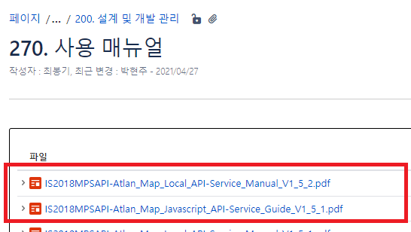
         2. 참고용 테스트 페이지 : <http://map-apis.atlan.co.kr/>
            * 계정 : B2B_1385472743
      2. 웹 지도가 브라우저에 표출한다.
      3. Mouse 클릭하면, Pin이 생성된다.
      4. 두번째 Pin을 찍으면 직선으로 연결한다.
      5. 지도 Move 한다.
      6. 세번째 Pin을 찍으면 직선으로 연결한다.
      7. ESC key를 누르면, 직선과 pin이 없어진다. (초기화)

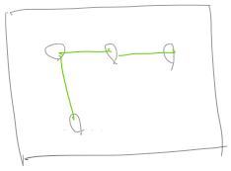

* 1. 편의점 위치 Text파일 지도표시
     1. Tab으로 구분된 파일을 로딩한다.
        1. 샘플
           + 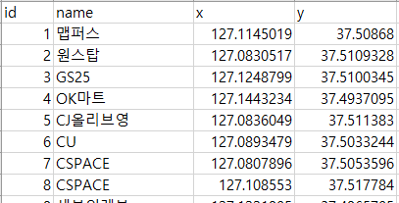
        2. 편의점 파일
           + encoding : euc-kr
           + 첨부파일 : 
     2. 지도에 편의점 200개를 보여준다.
        1. 편의점 위치에 반지름 2px의 원을 그린다.
        2. 동일한 이름을 가진 편의점은 같은 색으로 표시한다.
           + 색은 랜덤하게 선택해도 된다.

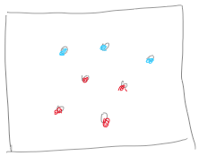

* 1. 편의점리스트/지도 동기화
     1. 두개의 frame으로 나눈다. (왼쪽 control frame, 오른쪽 지도 frame )

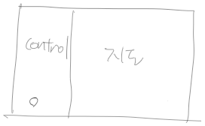

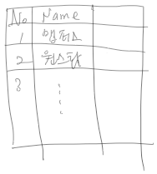

* + 1. control frame에 편의점 리스트를 표출한다.
    2. 리스트에 편의점 선택시, 지도내에 편의점이 있다면, 핀으로 표시한다.   
       만약 지도내에 해당 편의점이 없으면, 편의점위치로 지도 중심 이동한다. 핀으로 표시한다
    3. 지도에서 임의의 편의점 선택시  
       리스트에서 해당 편의점 선택함

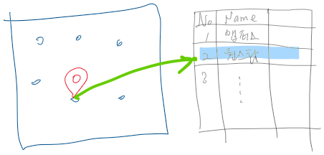

* 1. 편의점이름으로 묶음 표시
     + 1. REQID
          - REQ_CO_0001
       2. 내용
          - 입력내용